Cours d’électricité

LA THEORIE SUR L’ELECTRICITE

LES NOTIONS DE BASE

Le courant alternatif

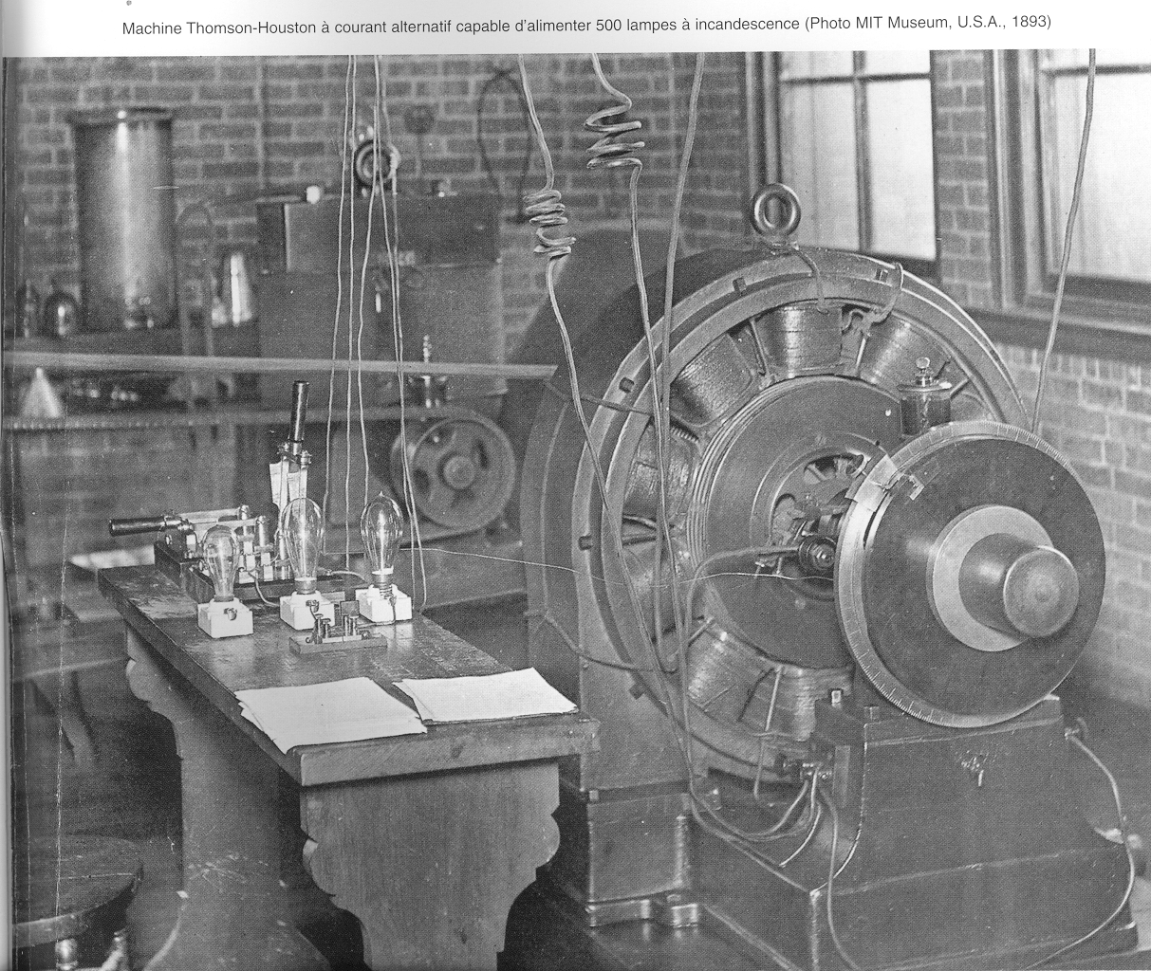

PARTIE N°5 :

LES RESEAUX

TABLE DES MATIERES

1. Les régimes de neutre 2
1.1. Schéma TT 2
1.2. Schéma IT 3
1.3. Schéma TN 4

Les régimes de neutre

Schéma TT
T : liaison du neutre à la terre.
T : liaison des masses à la terre.
C'est le régime le plus simple à l'étude et à l'installation. Il est utilisé par l'EDF pour toute la distribution BTA publique. Le neutre du transformateur de distribution est mis à la terre à travers une prise de terre de résistance Rn. Les masses sont mises à la terre à travers une prise de terre de résistance Ru.
L'emploi d'un dispositif différentiel à courant résiduel (DDR) est obligatoire en tête de l'installation. La coupure a lieu lors d'un défaut d'isolement lorsque le courant de défaut est supérieur à la sensibilité du DDR.
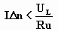
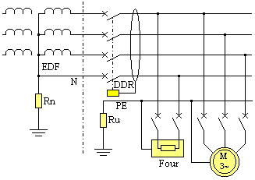

Schéma IT
I : neutre isolé de la terre (ou impédant).
T : liaison des masses à la terre.
C'est le régime utilisé par la plupart des grandes entreprises industrielles car il assure la meilleure continuité de service. Le transformateur est la propriété de l'entreprise. La livraison est faite en HT par l'EDF. Le neutre du transformateur est isolé de la terre ou mis à la terre à travers une grande impédance Zn.
Les masses sont mises à la terre à travers une prise de terre de résistance Ru.
Un contrôleur permanent d'isolement (CPI) est nécessaire pour signaler tout défaut d'isolement (alarme sonore). Le défaut doit être éliminé avant l'apparition d'un second défaut, qui produirait la coupure de l'installation.
La coupure a lieu lors de deux défauts d'isolement simultanés par déclenchement des protections contre les surintensités (disjoncteurs, fusibles).
Un limiteur de surtension C est nécessaire.
Dans le cas de départs longs, une protection différentielle doit être envisagée pour assurer la protection des personnes.
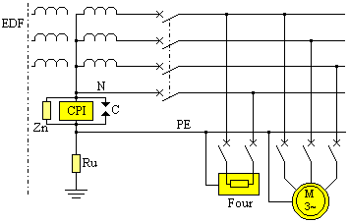

Schéma TN
T : liaison du neutre à la terre.
N : liaison des masses au neutre.
Le transformateur est la propriété de l'entreprise. Les masses sont reliées au conducteur PE ou PEN mis à la terre en différents points de l'installation.
La coupure se fait lors d'un défaut d'isolement par protection contre les surintensités (disjoncteur, fusibles). La présence de forts courants de défauts entraîne une augmentation des risques d'incendie.
Le montage TNC permet une économie lors de l'installation (suppression d'un pôle sur l'appareillage et d'un conducteur). Il est interdit pour des sections inférieures à 10mm².
Ce régime est utilisé dans des installations à faible isolement, présentant des courants de fuite importants.

Schéma TNC ou TNA
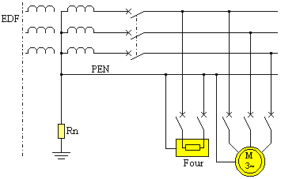

Schéma TNS ou TNB
